**BÁO CÁO KHẢ THI**

**CÁC HỆ QUẢN TRỊ CƠ SỞ DỮ LIỆU**

Nhóm: 01

Đề tài: Quản lý phòng khám

**1. Mô hình hệ thống phần mềm**

- Sản phẩm là phần mềm quản lý dành cho phòng khám đa khoa tư nhân.

- Hình thức quản lý offline.

- Hình thức xây dựng phần mềm: Winform

**2. Đối tượng sử dụng**

Phần mềm có thể được sử dụng bởi các phòng khám đa khoa theo hình thức tư nhân.

**3. Cách thức xây dựng hệ quản trị CSDL:**

1. Đối tượng xây dựng hệ quản trị CSDL.

* phòng khám đa khoa

1. Nghiên cứu các hệ thống dữ liệu sẵn có.
2. Cấu trúc dữ liệu và đặc tả

Bảng: BENHNHAN

|  |  |  |
| --- | --- | --- |
| *Tên Trường* | *Kiểu Dữ Liệu* | *Mô Tả* |
| **MABN** | **Integer** | **Mỗi một bệnh nhân có duy nhất một mã, không trùng với bất kì ai** |
| HOTEN | nvarchar(50) | Họ tên của bệnh nhân |
| GIOITINH | bit | Giới tính của bệnh nhân. 1 biểu diễn cho nam, 0 biểu diễn cho nữ. |
| DANTOC | Nvarchar(50) | Dân tộc của bệnh nhân |
| NGAYSINH | date | Ngày tháng năm sinh của bệnh nhân. |
| SOCMND | Char(12) | Số chứng minh nhân dân của bệnh nhân. |
| DIACHI | Nvarchar(250) | Địa chỉ của bệnh nhân |
| SODT | Varchar(11) | Số điện thoại của bệnh nhân |
| TIENSU | nvarchar(250) | Tiền sử bệnh của bệnh nhân |

Bảng: PHIEUKHAM

|  |  |  |
| --- | --- | --- |
| Tên Trường | Kiểu Dữ Liệu | Mô Tả |
| **MAPHIEUKHAM** | **Integer** | **Mỗi phiếu khám có mã duy nhất, không trùng với bất kỳ phiếu nào** |
| MABN | Integer | Mã bệnh nhận được khám |
| MANV | Integer | Mã nhân viên phụ trách khám |
| NVTIEPNHAN | int | Mã nhân viên tiếp nhận bệnh nhân |
| CHUANDOAN | Nvarchar(250) | Chuẩn đoán sơ bộ |
| MAHINHTHUCKHAM | Integer | Mã hình thức khám đã được chọn |
| NHIPTIM | nvarchar(10) | Nhịp tim |
| NHIETDO | nvarchar(10) | Nhiệt độ |
| HUYETAP | nvarchar(10) | Huyết áp |
| CANNANG | nvarchar(10) | Cân nặng |
| CHIEUCAO | nvarchar(10) | Chiều cao |
| MAICD | nvarchar(10) | Mã của bệnh |
| NGAYKHAM | date | Ngày khám |
| HOANTHANH | int | (0) chưa hoàn thành, (1) đã hoàn thành, (-1) Đã huỷ khám |
| DATHANHTOAN | bit | (1) Đã thanh toán, (0) chưa thanh toán |
| KETLUAN | Nvarchar(50) | Kết luận cuối cùng |

Bảng: DICHVUCLS

|  |  |  |
| --- | --- | --- |
| *Tên Trường* | *Kiểu Dữ Liệu* | *Mô Tả* |
| **MADICHVUCLS** | **Integer** | **Mã loại dịch vụ cận lâm sàng.** |
| MAPHIEUKHAM | Integer | Mã phiếu khám đăng ký dịch vụ khám |
| TINHTRANG | bit | (1) đã hoàn thành và thanh toán, (0) chưa hoàn thành và chưa thanh toán |
| NGUOITHU | int | Người thanh toán dịch vụ |
| TONGCONG | Money | Tổng tiền các loại chi phí khám |

Bảng: CHITIETCLS

|  |  |  |
| --- | --- | --- |
| *Tên Trường* | *Kiểu Dữ Liệu* | *Mô Tả* |
| **MADICHVUCLS** | **Integer** | **Mã loại dịch vụ cận lâm sàng, duy nhất không bị trùng nhau** |
| MADV | Integer | Mã các loại dịch vụ cụ thể khám |
| KETQUA | Nvarchar(250) | Lưu đường dẫn của file kết quả. |

Bảng: CANLAMSANG

|  |  |  |
| --- | --- | --- |
| *Tên Trường* | *Kiểu Dữ Liệu* | *Mô Tả* |
| **MACLS** | **Integer** | **Mã các loại cận lâm sàng, mỗi loại có một mã cụ thể duy nhất** |
| TENCLS | Nvarchar(100) | Tên của loại cận lâm sàng |
| GIATIEN | Money | Giá tiền của loại cận lâm sàng |
| MALOAICLS | Integer | Mã loại cận lâm sàng |

Bảng: LOAICANLAMSANG

|  |  |  |
| --- | --- | --- |
| *Tên Trường* | *Kiểu Dữ Liệu* | *Mô Tả* |
| **MALOAICLS** | **Integer** | **Mã các loại cận lâm sàng, mỗi loại có một mã cụ thể duy nhất** |
| TENLOAI | Nvarchar(50) | Tên loại cận lâm sàng. |

Bảng: HINHTHUCKHAM

|  |  |  |
| --- | --- | --- |
| *Tên Trường* | *Kiểu Dữ Liệu* | *Mô Tả* |
| **MAHINHTHUCKHAM** | **Integer** | **Mã hình thức khám. Mỗi hình thức khám khác nhau sẽ có mã khác nhau.** |
| TENHINHTHUCKHAM | Nvarchar(100) | Tên loại hình thức khám tương ứng với mã |

Bảng: NHANVIEN

|  |  |  |
| --- | --- | --- |
| *Tên Trường* | *Kiểu Dữ Liệu* | *Mô Tả* |
| **MANV** | **Integer** | **Mã số của nhân viên, mỗi nhân viên có một mã duy nhất và không bị trùng.** |
| HOTEN | Nvarchar(50) | Tên của nhân viên |
| GIOITINH | Bit | Giới tính của nhân viên. 1 biểu diễn cho nam, 0 biểu diễn cho nữ |
| SODT | Varchar(11) | Số điện thoại của nhân viên |
| EMAIL | Varchar(50) | Email của nhân viên |
| MAKHOA | Integer | Mã khoa của nhân viên đó. |
| MACHUCDANH | Integer | Mã chức danh của nhân viên |
| LOAINHANVIEN | nvarchar(50) | Mô tả công việc của nhân viên |
| MACHUCVU | Integer | Mã chức vụ của nhân viên |

Bảng: CHUCDANH

|  |  |  |
| --- | --- | --- |
| *Tên Trường* | *Kiểu Dữ Liệu* | *Mô Tả* |
| **MACHUCDANH** | **Integer** | **Mã chức danh trong phòng khám** |
| TENCHUCDANH | Nvarchar(50) | Tên của chức danh tương ứng |

Bảng: CHUCVU

|  |  |  |
| --- | --- | --- |
| *Tên Trường* | *Kiểu Dữ Liệu* | *Mô Tả* |
| **MACHUCVU** | **Integer** | **Mã chức vụ trong phòng khám** |
| TENCHUCVU | Nvarchar(50) | Tên của chức vụ tương ứng |

Bảng: KHOA

|  |  |  |
| --- | --- | --- |
| *Tên Trường* | *Kiểu Dữ Liệu* | *Mô Tả* |
| **MAKHOA** | **Integer** | **Mã các khoa trong phòng khám, mỗi nhân viên thuộc một khoa.** |
| TENKHOA | Nvarchar(50) | Tên của khoa tương ứng |

Bảng: PHIEUNHAP

|  |  |  |
| --- | --- | --- |
| *Tên Trường* | *Kiểu Dữ Liệu* | *Mô Tả* |
| **MAPHIEUNHAP** | **Integer** | **Mã phiếu nhập vật tư.** |
| MANV | Integer | Mã số của nhân viên, mỗi nhân viên có một mã duy nhất và không bị trùng**.** |
| NGAYNHAP | Date | Ngày nhập vật tư. |

Bảng: CHITIETVATTU

|  |  |  |
| --- | --- | --- |
| *Tên Trường* | *Kiểu Dữ Liệu* | *Mô Tả* |
| **MAPHIEUNHAP** | **Integer** | **Mã phiếu nhập vật tư.** |
| MAVTYT | Integer | Mã vật tư y tế. Mỗi vậy tư có một mã. |
| SOLUONG | Integer | Số lượng nhập vật tư. |
| MANHSX | Integer | Mã của nhà sản xuất chúng ta nhập. |
| NGAYSX | Date | Ngày nhà sản xuất sản xuất vật tư y tế. |
| NGAYHETHAN | Date | Ngày vật tư y tế hết hạn sử dụng. |
| GIANHAP | Money | Giá gốc nhập vật tư y tế từ nhà sản xuất. |
| GIABANLE | Money | Giá bán ra bên ngoài thị trường. |
| MANHACC | Integer | Mã nhà cung cấp thuốc cho phòng khám. |

Bảng: VATTUYTE

|  |  |  |
| --- | --- | --- |
| *Tên Trường* | *Kiểu Dữ Liệu* | *Mô Tả* |
| **MAVTYT** | **Integer** | **Mã vật tư y tế. Mỗi vậy tư có một mã.** |
| TENVATTU | Nvarchar(100) | Tên vật tư y tế cần. |
| MADVT | Integer | Mã đơn vị tính của mỗi vật tư y tế. |
| SOLUONGTON | Integer | Số lượng vật tư y tế còn trong kho. |

Bảng: DONVITINH

|  |  |  |
| --- | --- | --- |
| *Tên Trường* | *Kiểu Dữ Liệu* | *Mô Tả* |
| **MADVT** | **Integer** | **Mã đơn vị tính của mỗi vật tư y tế.** |
| TENDVT | Nvarchar(100) | Tên đơn vị tính của vật tư y tế. Ví dụ: Theo viên, vĩ, hộp,… |

Bảng: THUOC

|  |  |  |
| --- | --- | --- |
| *Tên Trường* | *Kiểu Dữ Liệu* | *Mô Tả* |
| **MATHUOC** | **Integer** | **Mã thuốc, mỗi thuốc có một mã duy nhất.** |
| TENTHUOC | Nvarchar(50) | Tên thuốc. |
| DONVITINH | Integer | Mỗi thuốc sẽ được tính theo một đơn vị tính. Có thể viên, hộp,…. |
| LOAITHUOC | Integer | Mỗi thuốc thuộc một loại chức năng khác nhau. Ví dụ thuốc đó chỉ dùng để uống, để tiêm… |
| SOLUONGTON | Integer | Số lượng thuốc còn lại. |
| GHICHU | Text | Ghi chú yêu cầu sử dụng thuốc, phù hợp hoặc tránh dùng tùy trường hợp. |

Bảng: LOAITHUOC

|  |  |  |
| --- | --- | --- |
| *Tên Trường* | *Kiểu Dữ Liệu* | *Mô Tả* |
| **MALOAITHUOC** | **Integer** | **Mã loại thuốc, mã này là duy nhất.** |
| TENLOAI | Nvarchar(50) | Tên loại thuốc. |

Bảng: CHITIETDONTHUOC

|  |  |  |
| --- | --- | --- |
| *Tên Trường* | *Kiểu Dữ Liệu* | *Mô Tả* |
| **MADONTHUOC** | **Integer** | **Mã đơn thuốc, mỗi thuốc có một mã đơn thuốc.** |
| MATHUOC | Integer | Mã thuốc. |
| SOLUONG | Integer | Số lượng thuốc. |
| HUONGDAN | Text | Hướng dẫn sử dụng thuốc. |

Bảng: DONTHUOC

|  |  |  |
| --- | --- | --- |
| *Tên Trường* | *Kiểu Dữ Liệu* | *Mô Tả* |
| **MADONTHUOC** | **Integer** | **Mã đơn thuốc, mỗi thuốc có một mã đơn thuốc.** |
| MAPHIEUKHAM | Integer | Mã phiếu khám, mỗi đơn thuốc có một mã phiếu khám duy nhất. |
| TINHTRANG | bit | (1) đã thu phí, (0) chưa thu phí |
| NGUOITHU | int | Người thu phí |
| TONGCONG | Money | Tổng cộng giá tiền cho đơn thuốc. |

Bảng: CHITIETPHIEUNHAPTHUOC

|  |  |  |
| --- | --- | --- |
| *Tên Trường* | *Kiểu Dữ Liệu* | *Mô Tả* |
| **MAPHIEUNHAP** | **Integer** | **Mã phiếu nhập thuốc, mã này là duy nhất.** |
| MATHUOC | Integer | Mã thuốc, mỗi thuốc có một mã duy nhất. |
| SOLUONG | Integer | Số lượng nhập. |
| NGAYSX | Date | Ngày sản xuất thuốc. |
| NGAYHETHAN | Date | Ngày thuốc hết hạn. |
| GIANHAP | Money | Giá gốc của thuốc nhập từ nhà sản cung cấp. |
| GIABANLE | Money | Giá bán thuốc ra thị trường. |
| MAHSX | Integer | Mã hãng sản xuất thuốc. |
| MANHACC | Integer | Mã nhà cung cấp thuốc. |

Bảng: NHACUNGCAP

|  |  |  |
| --- | --- | --- |
| *Tên Trường* | *Kiểu Dữ Liệu* | *Mô Tả* |
| **MANHACC** | **Integer** | **Mã nhà cung cấp thuốc.** |
| TENNHACC | Nvarchar(100) | Tên nhà cung cấp thuốc. |
| DIACHI | Nvarchar(100) | Địa chỉ nhà cung cấp thuốc. |
| SODT | Varchar(20) | Số điện thoại nhà cung cấp thuốc. |
| EMAIL | Nvarchar(50) | Email nhà cung cấp thuốc. |
| MAQUOCGIA | Integer | Mã quốc gia của nhà cugn cấp thuốc. |

Bảng: QUOCGIA

|  |  |  |
| --- | --- | --- |
| *Tên Trường* | *Kiểu Dữ Liệu* | *Mô Tả* |
| **MAQUOCGIA** | **Integer** | **Mã quốc gia của nhà cung cấp.** |
| TENQUOCGIA | Nvarchar(50) | Tên quốc gia của nhà cung cấp. |

Bảng: HANGSANXUAT

|  |  |  |
| --- | --- | --- |
| *Tên Trường* | *Kiểu Dữ Liệu* | *Mô Tả* |
| **MAHSX** | **Integer** | **Mã của hãng sản xuất thuốc.** |
| TENHSX | Nvarchar(100) | Tên của hãng sản xuất thuốc. |
| DIACHI | Nvarchar(100) | Địa chỉ của hãng sản xuất thuốc. |
| MAQUOCGIA | Integer | Mã quốc gia của hãng sản xuất. |

Bảng: TAIKHOAN

|  |  |  |
| --- | --- | --- |
| *Tên Trường* | *Kiểu Dữ Liệu* | *Mô Tả* |
| **MATK** | **Integer** | **Mã tài khoản mỗi nhân viên, mã này là duy nhất.** |
| TENDANGNHAP | Varchar(50) | Tên đăng nhập của mỗi tài khoản tương ứng |
| MATKHAU | Varchar(50) | Mật khẩu đăng nhập của mỗi tài khoản. |
| TENHIENTHI | Nvarchar(50) | Tên hiển thị ra giao diện của mỗi tài khoản tương ứng. |
| MAPHANQUYEN | Integer | Dùng để phân quyền hoạt động nhân viên. |
| TRANGTHAI | Bit | Cho biết tài khoản còn hoạt động hay không. |

Bảng: PHANQUYEN

|  |  |  |
| --- | --- | --- |
| *Tên Trường* | *Kiểu Dữ Liệu* | *Mô Tả* |
| **MAPHANQUYEN** | **Integer** | **Mã dùng để phân quyền hoạt động cho mỗi nhân viên.** |
| QUYEN | Integer | Phân quyền đăng nhập cho mỗi nhân viên. |
| GHICHU | Nvarchar(250) | Ghi chú phạm vi hoạt động mỗi quyền |

d) Database diagram

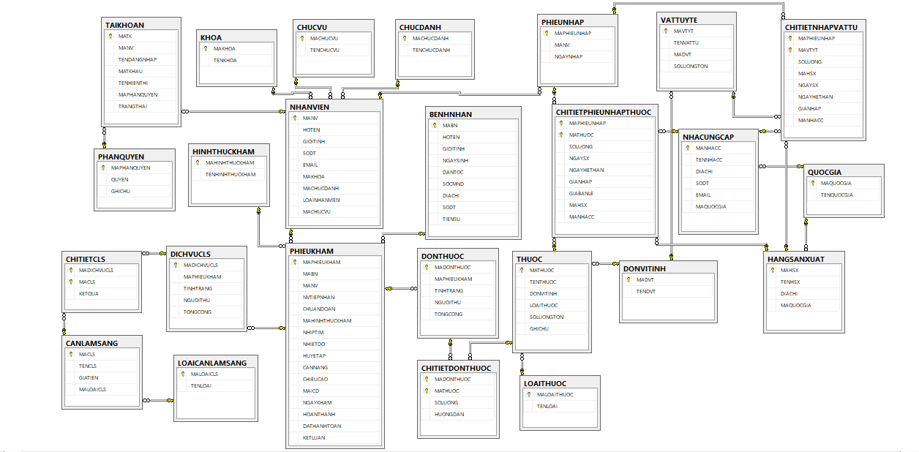

e) Store Procedure

Phần mềm sử dụng nhiều store procedure.

* Kiểm tra đăng nhập.
* Chức năng tìm kiếm: bệnh nhân, phiếu khám, hóa đơn, thuốc, vật tư y tế, phiếu nhập kho.
* Chức năng thêm, sửa: có store procedure cho tất cả các bảng.
* Lấy danh sách chi tiết đơn thuốc.
* Tạo danh sách đơn thuốc.
* Tạo đơn thuốc.
* Lấy lịch sử khám bệnh nhân.
* Lấy lịch sử khám các phiếu khám đã khám của bác sĩ.
* Tìm kiếm phiếu qua tên bệnh nhân.
* Lấy danh sách tất cả các phiếu khám.
* Lấy danh sách các phiếu khám trong trạng thái chờ khám.
* Tìm kiếm phiếu khám của một bác sĩ nào đó đã khám.
* Cập nhật phiếu khám đã hoàn thành.
* Cập nhật phiếu khám.

f) Trigger

* Cập nhật lại số lượng thuốc nếu có nhập thêm trong phiếu nhập.
* Cập nhật lại số lượng thuốc nếu được bán.
* Tạo phiếu khám, hóa đơn khi tiếp nhận bệnh nhân.
* Phiếu khám đã hoàn thành mới có thể thanh toán.

g) Thực hiện thiết kế CSDL

Sử dụng hệ quản trị cơ sở dữ liệu Microsoft SQL Server. Hệ quản trị cơ sở dữ liệu cho nhiều người dùng.

**4. Thiết lập các tình huống xử lý tranh chấp đồng thời**

Các tình huống tranh chấp đồng thời:

* Sử dụng thuốc.
* Thêm mới thuốc vào hệ thống.

**5. Cách thức xây dựng phần mềm**

**a) Phân tích yêu cầu**

* Mục đích của phần mềm: phần mềm tạo ra nhằm hỗ trợ cho việc khám chữa bệnh của phòng khám.
* Phần mềm đáp ứng những yêu cầu nào của hệ thống?
* Phần mềm có các chức năng chính là:

1. Tiếp nhận bệnh nhân

Khi có bệnh nhân, nhân viên của phòng khám sẽ tiếp nhận thông tin, chuẩn đoán lâm sàn sau đó chuyển bệnh nhân đến phòng của bác sĩ thích hợp.

1. Khám bệnh

Bác sĩ sẽ nhận được danh sách bệnh nhân từ phía tiếp nhận sau đó sẽ lần lượt khám cho từng người.

1. Thu phí

Bộ phận thu phí sẽ ghi nhận hóa đơn và chịu trách nhiệm thu tiền. Có thống kê báo cáo doanh thu hàng tháng.

1. Quản lý kho thuốc và vật tư.

Quản lý kho thuốc sẽ có thông báo khi có thuốc sắp hết hạn sử dụng, số lượng tồn còn quá ít. Nhập, truy vấn thông tin về thuốc và vật tư y tế.

**b)** **Thiết kế và lập trình phần mềm**

* Sử dụng ngôn ngữ lập trình C#, Mô hình Domain Driven Design (DDD) để xây dựng hệ thống, hệ điều hành Windows, .NET framework phiên bản 4.5.1
* Ngôn ngữ C# hiện đại, dễ sử dụng. Winform được Microsoft hỗ trợ nhiều, dễ dàng cho việc thiêt kế phần mềm. DDD là một design pattern thích hợp để viết phần mềm vì nó dễ dàng cho việc viết phần mềm, kiểm thử và bảo trì khi có sự cố xảy ra.

**c)** **Quá trình kiểm thử và đảm bảo chất lượng phần mềm**

* Kiểm thử các chức năng, giao diện, hiệu năng của phần mềm khi được sử dụng.
* Thiếu chi phí, nhân lực khi thực hiện và triển khai phần mềm.

**6. Hướng dẫn cài đặt**

Thực hiện lần lượt các bước sau:

- Chạy file *quanliphongkham_script.sql* để tạo cấu trúc bảng.

- Chạy file *quanliphongkham_insertdata.sql* để thêm dữ liệu cho database.

- Chạy 3 file SP_DatY.sql, SP_Tra.sql, SP_Vi.sql để tạo các store procedure và trigger.

- Trong qá trình cài đặt cần có mạng để Visual Studio restore các package cần thiết.

- Có thể chạy trực tiếp từ shortcut.

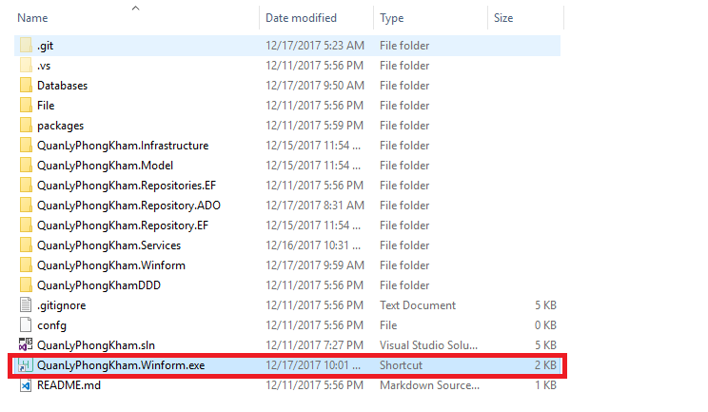

* Thêm phiếu khám với tài khoản yta mật khẩu 1
* Khám bệnh với tài khoản bacsi mật khẩu 1
* Admin quản trị thuốc với tài khoản admin mật khẩu 1
* Thu ngân với tài khoản ketoan mật khẩu 1